实验名称  /Title of Experiment | 实验六七、SDS-PAGE电泳及考马斯亮蓝染色鉴定
姓名/Name |  | 学号/Student ID
实验日期  /Date of Experiment |  | 总分  /Total Score
教师（助教）签字/Teacher's signature

【实验报告第一部分（预习报告内容）：①预习思考题（实验目的、实验原理等） ②实验仪器、试剂及材料 ③实验步骤（包括实验流程、操作步骤和注意事项、数据记录用表格等）；

预习报告得分（满分20分）：

- 预习思考题（8分）：
1、Acr-Bis、APS、TEMED分别是何试剂，它们在PAGE聚合的过程中发挥了怎样的功能？（3分）
答：Acr、Bis在凝结后形成多孔的结构，蛋白分子可以按照分子量的大小在这些孔当中穿行，从而分离蛋白；
APS指的是过硫酸铵，凝胶反应的引发剂；
TEMED可以催化过硫酸铵产生自由基，从而加速丙烯酰胺凝胶的聚合。

2、在双向电泳中常用的检测方法是什么，它与常规的考染法相比有哪些优缺点？（3分）
答：银染法。改良考马斯亮蓝染色法的效果更好，方法简便，但耗时较长，经改进后可以做到无毒操作，质谱兼容性较高；而银染法灵敏度更好，步骤繁多，但耗时短；操作过程中有甲醇、甲醛等毒性物的接触，质谱兼容性低,表现为低的蛋白鉴定率，不及考马斯亮蓝染色。
3、下图是一种试剂的使用说明图示，请简要介绍一下图片的含义（这是什么试剂，是在什么实验中使用的，图中数字代表何意）。（2分）
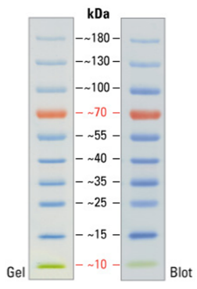
答：这是蛋白marker，在指示蛋白条带所对应的分子量大小的蛋白
质实验中使用，图中数字代表蛋白质的分子量。

- 仪器材料及试剂（4分）：
1、仪器、材料：
六：制胶固定架（2*27）、制胶支架（2套*27）；1.5mm玻璃板（薄厚各一）（2套*27）；梳子（2个*27）；一次性口罩。
七：垂直电泳槽（1个bio-rad for 6人，6个天能VE-180C for 48人）；电源；EP管；撬胶板（7个）；剥胶铲（14个）；洗膜盒（14个）；水平或脱色摇床等。

2、试剂：
六：1M Tris-HCl (pH6.8) （1ml*30）：市售；
1.5M Tris-HCl (pH8.8)（6ml*30）：市售；
10% (w/v) SDS（400ul*30）: 取10g的SDS，加蒸馏水至100ml ；
30%丙烯酰胺混合液（Acr-Bis）（8ml*30）：市售；
10%过硫酸铵（400ul*30）：取0.5g过硫酸铵，加入5ml蒸馏水，可保存在密封的管内，于4℃存放数月，保证新鲜；
TEMED （20ul*30）：通风橱中加入，保证新鲜；
5×样品缓冲液（20ul*30)：市售；
无水乙醇（3ml*30）：市售；
七：GenScript ExpressPlus™ PAGE Gel,10×8, 4-20%, 10 wells（13块；4人一块）；
电泳缓冲液（1份*7）：一袋Running Buffer粉末加入1L蒸馏水，完全溶解即可；
市售5×样品缓冲液（80ul*7）：取0.6ml 1mol/l Tris-HCl (pH6.8)，加入2ml 10% SDS, 5ml 50%的甘油，0.5ml 2-巯基乙；
醇，1ml 1%溴酚蓝，0.9ml的蒸馏水混匀，可在4℃保存数周，或在-20℃保存数月；
Thermo Scientific#26616 Marker（30ul*7）；
考马斯亮蓝染液（20ml*14块）：1.0g 考马斯亮蓝R-250，加入450ml甲醇，450ml蒸馏水及100ml冰醋酸即成；
市售考马斯亮蓝脱色液（20ml*14块）：100ml甲醇+100ml冰醋酸+800ml蒸馏水。

- 实验步骤（8分）：
实验六：
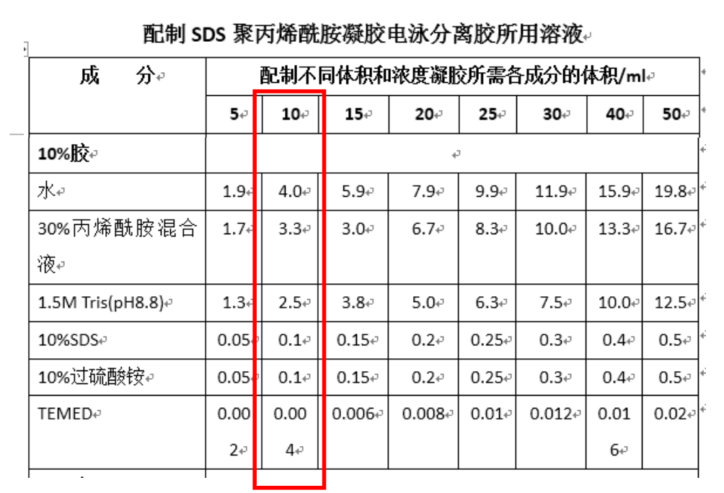
分离胶灌制（1人）：
组装凝胶模具: 教师演示。组装完毕，切记用蒸馏水试漏。
按右表配置分离胶（10ml/块）：离心管中各组分混合均匀后立刻将分离胶溶液加入两块玻璃板间（若不立刻加入，胶溶液会凝固），加至液面高度距薄玻板上边沿1.5cm处，全部加完后，再缓慢加入1ml无水乙醇压胶。等待干燥（30min左右）。

浓缩胶灌制（1人）：
配置浓缩胶（3ml/块）：待分离胶干燥后（30-40min），将乙醇倒净，残留乙醇用滤纸吸干。

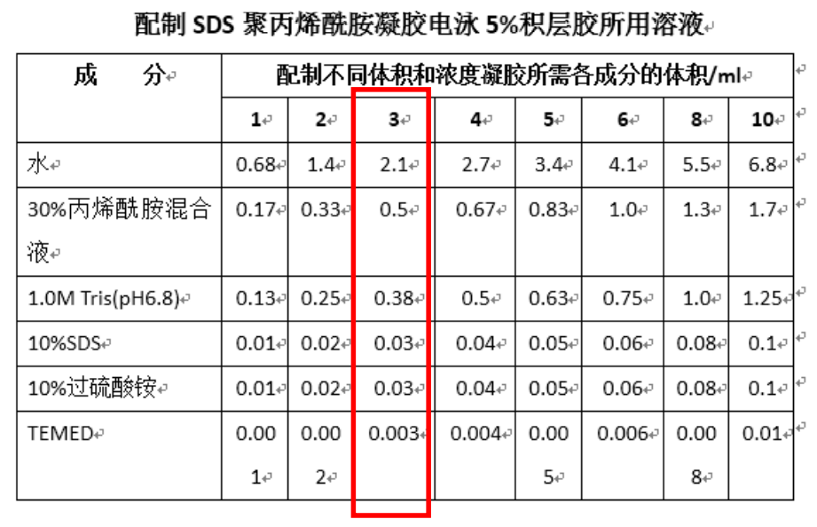
按下表配制浓缩胶，混合均匀后立刻将浓缩胶溶液用移液器加至分离胶的上面，直至凝胶溶液到达前玻璃板的顶端。将梳子缓慢插入凝胶内，直至梳子齿的底部与前玻璃板的顶端平，等待干燥（10min左右）。

实验七：
电泳槽的安装：
撕掉预制胶底部绝缘胶条，将预制胶放入电泳槽内。
将电泳缓冲液加入内外电泳槽中，加满，使凝胶的上下端均能浸泡在缓冲液中。
小心拔出梳子，不要将加样孔撕裂。

上样：
用小量程（10ul）的移液器将样品全部加入样品孔中。缓慢加样，避免带入气泡，气泡易使样品溢出并混入到相邻的加样孔中。
在其余所有无样品孔加入等量的样品缓冲液loading buffer（10ul/孔）
选择合适的无样品孔，加入蛋白Marker 5ul。

电泳：
盖上电源盖（红对红），将电源插头与适当的电极相接（红对红）。开启电源，将电压调至140开始电泳。
电泳过程中注意观察示踪染料位置，当染料前沿迁移至凝胶的底部，关闭电源，取出凝胶玻璃板，小心将剥胶铲插入两块胶板间，撬开胶板，取下凝胶（注意凝胶方向，正面朝上）。

考马斯亮蓝染色：
将凝胶移至盛有考马斯亮蓝染液（20ml）的容器内(小心不要将胶撕破，正面朝上)，扣好容器盖。摇床上室温缓慢震荡染色30min。
染色结束，弃去染液，将凝胶在蒸馏水中漂洗2次。
加入考马斯亮蓝脱色液（约20ml），清晰的条带很快会显现出来。大部分凝胶脱色需1h或过夜。
可微波加热缩短快染、脱色时间，但操作需注意控制火力，以免染料喷溅、凝胶破碎。
如当天脱色不够完全，可继续脱色过夜，第二天9:00-17:00，拍照记录实验结果。

